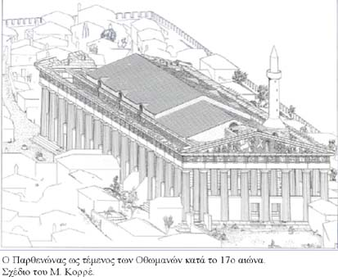
Νέες αποικίες των ελλήνων-κεφ:5
ΕΡΩΤΗΣΕΙΣ-ΑΠΑΝΤΗΣΕΙΣ ΓΙΑ ΤΗΝ ΚΑΛΥΤΕΡΗ ΚΑΤΑΝΟΗΣΗ ΤΟΥ ΚΕΙΜΕΝΟΥ
- Πώς δημιουργήθηκαν και τι είναι οι πόλεις-κράτη;
Πολλοί `Ελληνες εγκατέλειψαν τα χωριά τους και άρχισαν να συγκεντρώνονται σε περιοχές όπου μπορούσαν να ζήσουν καλύτερα και με περισσότερη ασφάλεια. Έτσι δημιουργήθηκαν οι πόλεις - κράτη.
Κέντρο της νέας πόλης ήταν η ακρόπολη ,στο πιο ψηλό σημείο της περιοχής. Εκεί βρίσκονταν οι ναοί των θεών και τα δημόσια κτίρια. Γύρω από αυτή χτίστηκαν οι κατοικίες των ανθρώπων. Όλος αυτός ο χώρος προστατευόταν από ψηλά τείχη.
- Γιατί και με ποιο τρόπο δημιουργήθηκαν οι αποικίες;
Σιγά σιγά όμως ο πληθυσμός αυξήθηκε και η γη δεν έφτανε να τους θρέψει όλους.
Μερικοί τότε αποφάσισαν να εγκαταλείψουν την πόλη τους και να πάνε αλλού να ζήσουν. Η πόλη ρωτούσε το μαντείο των Δελφών για το κατάλληλο μέρος όπου θα γινόταν η εγκατάσταση. Η τελετή της αναχώρησης, στην οποία έπαιρναν μέρος όλοι οι πολίτες, ήταν συγκινητική. Με δάκρυα στα μάτια οι άποικοι αναχωρούσαν για τη νέα πατρίδα. Ο αρχηγός τους έπαιρνε το «ιερόν πυρ» με το οποίο θα άναβε το βωμό της αποικίας. Αυτό συμβόλιζε τους στενούς δεσμούς που θα υπήρχαν ανάμεσα στη μητρόπολη και την αποικία.

- Πού ιδρύθηκαν οι νέες αποικίες;
Οι πιο πολλές δημιουργήθηκαν στην Κάτω Ιταλία και τη Σικελία, έτσι που η περιοχή να ονομαστεί Μεγάλη Ελλάδα.
Στις αποικίες οι Έλληνες προόδευσαν. Έχτισαν ναούς και έκαναν μεγάλα δημόσια έργα, χωρίς όμως να ξεχάσουν την καταγωγή τους.

- Ποιες ήταν οι σχέσεις ανάμεσα στην αποικία και τη μητρόπολη;
Οι σχέσεις ανάμεσα στη μητρόπολη και την αποι-κία ήταν πάντα στενές. Ήταν μάλιστα μεγάλο κακό να πολεμήσει η μια εναντίον της άλλης.

